
Муниципальное бюджетное учреждение культуры «Горнозаводская центральная детская библиотека»
Самые СМЕШНЫЕ книги
Вы знаете, что литература бывает не только для образования и нравоучения? Литература - она бывает для смеха. А смех - самая любимая вещь для детей, после конфет, конечно. Мы представляем самые веселые детские книги, которые будут интересны даже самым взрослым детям, бабушкам и дедушкам. Эти книги идеально подходят для семейного чтения. Которое, в свою очередь, идеально подходит для семейного досуга. Читайте и смейтесь!
Валерий Медведев - «Баранкин, будь человеком!»  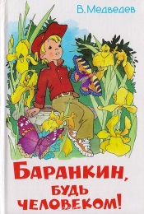  Когда все расселись и в классе наступила тишина, Зинка Фокина закричала:  – Ой, ребята! Это просто какое-то несчастье! Новый учебный год ещё не успел начаться, а Баранкин и Малинин уже успели получить две двойки!..  В классе снова сразу же поднялся ужасный шум, но отдельные выкрики, конечно, можно было разобрать.  – В таких условиях я отказываюсь быть главным редактором стенгазеты! (Это сказала Эра Кузякина.) – А ещё слово давали, что исправятся! (Мишка Яковлев.) – Трутни несчастные! В прошлом году с ними нянчились, и опять все сначала! (Алик Новиков.) – Вызвать родителей! (Нина Семёнова.) – Только класс наш позорят! (Ирка Пухова.) – Решили все заниматься на «хорошо» и «отлично», и вот вам, пожалуйста! (Элла Синицына.) – Позор Баранкину и Малинину!! (Нинка и Ирка вместе.) – Да выгнать их из нашей школы, и все!!! (Эрка Кузякина.) «Ладно, Эрка, я тебе припомню эту фразу».  После этих слов все заорали в один голос, да так громко, что нам с Костей уже совершенно было невозможно разобрать, кто и что о нас думает, хотя из отдельных слов можно было уловить, что мы с Костей Малининым – оболтусы, тунеядцы, трутни! Ещё раз оболтусы, лоботрясы, эгоисты! | 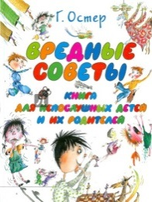  Григорий Остер - «Вредные советы. Книга для непослушных детей и их родителей»  А навстречу вам попались  Ваши верные друзья.  Не пугайтесь и не прячьтесь,  Не кидайтесь убегать,  Не пихайте все конфеты  Вместе с фантиками в рот.  Подойдите к ним спокойно,  Лишних слов не говоря,  Быстро вынув из кармана,  Протяните им... ладонь.  Крепко руки им пожмите,  Попрощайтесь не спеша  И, свернув за первый угол,  Мчитесь быстренько домой.  Чтобы дома съесть конфеты,  Залезайте под кровать,  Потому что там, конечно,  Вам не встретиться никто. | 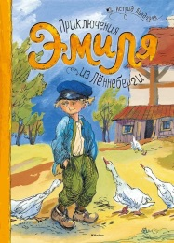  Астрид Линдгрен - «Приключения Эмиля из Леннеберги»  Бульон был очень вкусный, все брали добавку, кто сколько хочет, и в конце концов на дне супницы осталось лишь немного моркови с луком. Этим-то и решил полакомиться Эмиль. Недолго думая он потянулся к супнице, придвинул ее к себе и сунул в нее голову. Всем было слышно, как он со свистом всасывает гущу. Когда же Эмиль вылизал дно чуть ли не досуха, он, естественно, захотел вытащить голову из супницы. Но не тут-то было! Супница плотно обхватила его лоб, виски и затылок и не снималась. Эмиль испугался и вскочил со стула. Он стоял посреди кухни с супницей на голове, словно в рыцарском шлеме. А супница сползала все ниже и ниже. Сперва под ней скрылись его глаза, потом нос и даже подбородок. Эмиль пытался освободиться, но ничего не выходило. Супница словно приросла к его голове. Тогда он стал кричать благим матом. А вслед за ним, с перепугу, и Лина. Да и все не на шутку испугались.  - Наша прекрасная супница! - все твердила Лина. - В чем же я теперь буду подавать суп?  И действительно, раз в супнице застряла голова Эмиля, суп в нее уже не нальешь. Лина это сразу сообразила. Но мама тревожилась не столько за прекрасную супницу, сколько за голову Эмиля.  - Дорогой Антон, - обратилась мама к папе, - как бы нам половчее вынуть оттуда мальчика? Не разбить ли супницу?

Составитель: Валиева Л.Ю., заведующий отделом обслуживания МБУК «Горнозаводская центральная детская библиотека»

